Задача "Визуализация результатов выравнивания последовательностей днк в таблице".

Потребность: показать результаты выравнивания введенной пользователем последовательности по сравнению с имеющимися в базе данных прототипов.

Образец рисуемых данных
[
[0,"Majid","ATGACATGACAGTCACCACACTGAGAGAGAGA"],
[10,"Name 2","ATGACATGACAGTCACCACACTGAGAGAGAGA"],
[9,"Name 3","ATGACATGACAGTCACCACACTGAGAGAGAGA"]
]
Длина последовательности будет варьироваться, но предположительно у всех будет одинаковая.

Предлагаемое решение (Маджид): нарисовать таблицу, строки которой есть последовательности. Первая строка - последовательность пользователя. Вторая и следующие – прототипы. Колонки таблицы: вертикальный индекс, score, id, последовательности белка. Строки прототипов должны быть отсортированы по значению score. Это сделает питон (т.е. данные уже будут отсортированы, сделает Маджид).

Последовательности белка показываются буквами с раскраской:
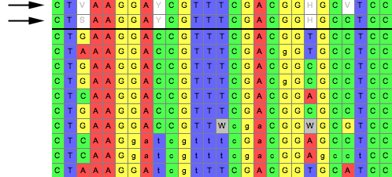

Раскраска стандартная:
A красное
C зеленое
G желтое
T голубое
U голубое
прочее - белый

Последовательность пользователя тоже раскрашивается.

Также сверху букв последовательности необходимо видеть их индекс (потребность: пользователю необходимо видеть номер позиции в которой есть разница, т.е. мутация).
Индексы хорошо показаны на первой картинке страницы -- только не надо раскрашивать нам а сделать их серыми чередующимся с темно-серым

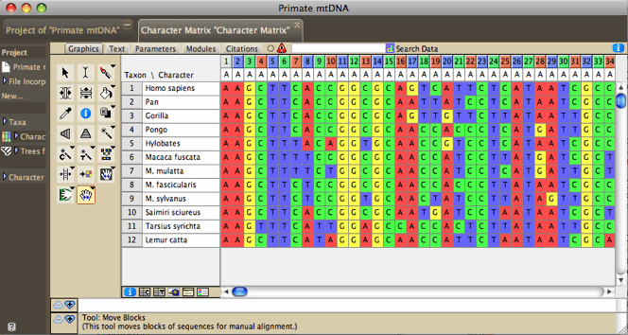
http://mesquiteproject.org/

Колонку score необходимо раскрасить от красного к синему по градиенту сообразно значению score.

Дополнительные функции:
1 сохранить таблицу в excel
2 скачать файл выравнивания
-- изучить возможность экспорта таблицы в excel-формат (желательно с раскраской!)
-- файл выравнивания есть на сервере
* под вопросом где это делать - в таблице или во вне.

